|  |
| --- |
|  |
| C:\Users\jichiro\Desktop\要求書提出写真\IMG_0023hiroki.jpgC:\Users\jichiro\Desktop\要求書提出写真\IMG_0024.JPG  **★闘争日程★**  **１０月２３日　統一要求書提出**  **１０月３０日　回答指定日**  **１１月　４日　重点交渉期間**  **１１月１０日　青年部独自交渉**  **１１月１８日　確定闘争山場**  団結！  交渉で伝えたいことがありましたら最寄りの幹事や四役に気軽に言ってね☆  **去る１０月２３日、我々名寄市職労青年部は、部員から出た不安や不満の声を形にした独自要求書を当局へ提出し、１０月３０日に要求書の回答提出を求めています。１１月１０日には青年部独自交渉を行う予定で、幹事が代表して青年部の声を当局に届けます。**  **部員一丸となって確定期闘争を闘い抜き、ゆずれない要求を勝ち取りましょう！！** |

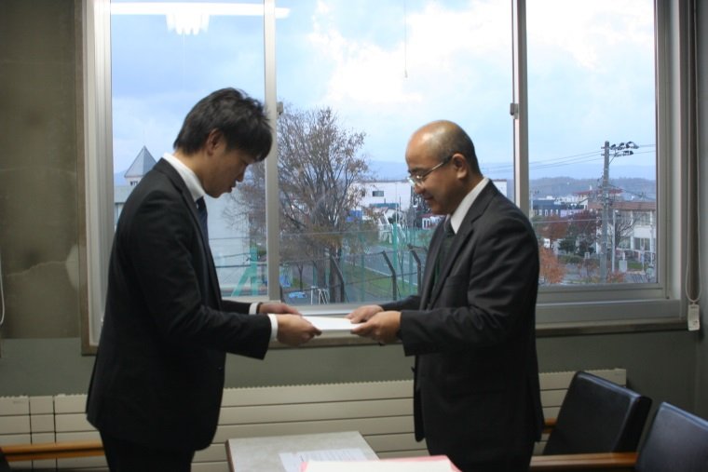

**青年労働者の賃金・労働条件改善を求める要求書**

**１　基本賃金、諸手当等の改善について**

（１）青年層の賃金の改善について

（２）赴任旅費の支給について

**２　時間外勤務及び職場環境の改善について**

（１）時間外勤務の具体的な改善について

（２）職場環境の改善について

（３）病院職場の環境改善について

**３　その他**

（１）各施設の冷暖房設備の充実について

（２）市民会館裏駐車場の整備について

**※要求書の内容詳細については、裏面に掲載してあります。**

　名寄市職労青年部

　　　　　　　　　　　　　　　　　　　　　　　　　　　　　　　　　VOL．3１　　2015年　10月26日

**青年労働者の賃金・労働条件改善を求める要求書**

**１　基本賃金、諸手当等の改善について**

（１）青年層の賃金の改善について

　賃金手帳付けから平均赤字額１３，４８８円という厳しい実態が確認されており、将来への不安の声が出されています。

　また、人事院勧告による給与制度の総合的見直しは、国家公務員に対する地域手当・広域異動手当・単身赴任手当等の変更による給与原資配分の変更であり、地方公務員は実施する必要がないものと考えます。

そして、地方公務員給与削減は地域経済にも大きな打撃を与えるものとなります。

青年の生活実態や地域経済に与える影響を考え、給与制度の総合的見直しの導入を行わないことを要求します。

（２）赴任旅費の支給について

　名寄市職員の旅費等に関する条例では、新たに採用された職員がその採用に伴う移転のため旅行した場合、赴任旅費を支給することとなっています。

人材確保や青年の厳しい実態を踏まえ、赴任旅費の支給を要求します。

**２　時間外勤務及び職場環境の改善について**

（１）時間外勤務の具体的な改善について

　時間外実態点検表付けから、時間外手当が完全支給されていない職場、慢性的な時間外勤務を行っている職場、代休や有休を取得できない職場の実態が明らかとなっています。

これらのことから、職場実態を把握し、時間外手当の完全支給、慢性的に時間外勤務をしている職場の改善、代休や有休を取得出来る職場環境への改善を要求します。

（２）職場環境の改善について

　行財政計画による人員削減の影響で１人当たりの業務量が増加し、時間外勤務の厳しい実態からも明らかなように、目の前の仕事をこなすことで精一杯な仲間が多くいます。

これらのことから、行政としての機能をしっかりと果たし、市民に充実したサービスを提供していくためにも、人員確保は基より適正な人員配置を要求します。

（３）病院職場の環境改善について

　病院職場の仲間との実態討論から、特に看護師職場では、人員不足により慢性的な時間外勤務が当たり前となっており、また、週休すら取れていないといった厳しい勤務実態が明らかとなっています。

よりよい医療サービスの提供を行うためにも病院職場の実態把握を行い、職員の健康維持や離職防止を考慮した上で必要となる人員を確保し、時間外手当の完全支給及び週休、有休の取得しやすい環境への改善を要求します。

**３　その他**

（１）各施設の冷暖房設備の充実について

扇風機の設置により快適に業務を行うことが出来る職場が増えています。一方で、保健センター、大学、図書館及び児童センターといった外郭の一部施設においては扇風機が支給されておらず、過酷な状況の中で業務をしている仲間がいます。

よって、各施設において業務を効率よく行うために冷房設備の充実を要求します。

また、冬の庁舎内は寒く、休日や時間外勤務時は特に寒い環境の中で業務を行わなければならない状況です。来庁される市民の方や職員の体調管理のためにも暖房設備の充実を要求します。

（２）市民会館裏駐車場の整備について

市民会館裏の駐車場は街灯設置により環境改善が行われたものの、路面の状態が悪く、足元が取られてしまうといった声が出されています。

利用者の安全確保のため、当該駐車場の整備を要求します。